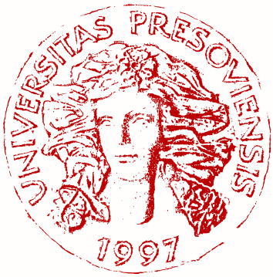
Rektor
P r e š o v s k e j u n i v e r z i t y

v Prešove

Členom/kám Vedeckej rady

Prešovskej univerzity
v P r e š o v e

Prešov 18. novembra 2011

P o z v á n k a

Dovoľujem si Vás pozvať na zasadnutie Vedeckej rady Prešovskej univerzity v Prešove, ktoré sa uskutoční

dňa 28. novembra 2011 (pondelok) o 13.00 h.

v zasadacej miestnosti Consilium maius Rektorátu PU v Prešove ( Ul. 17. novembra 15, II. poschodie, č. dv. 328).

Program:

- Slávnostné odovzdanie menovacích dekrétov členom Vedeckej rady Prešovskej univerzity v Prešove pre funkčné obdobie 2011-2015.
- Slávnostné odovzdanie docentských dekrétov.
- Kontrola uznesení, oboznámenie s výsledkami zasadnutí VR per rolam.
- Prerokovanie návrhu Vedeckej rady Pravoslávnej bohosloveckej fakulty - udeliť titul „doctor honoris causa“ (v skratke „Dr.h.c.“) na Prešovskej univerzite v Prešove Jeho Eminencii metropolitovi Ilarionovi (svetským menom Grigórij Valérievič Alféjev).
- Rôzne.

- Prerokovanie a schválenie návrhov na vymenovanie profesorov na základe návrhov fakúlt:
  - doc. Ing. Alena Daňková, CSc. v odbore 3.3.15 manažment.
  - doc. PhDr. Viera Bilasová, CSc. v odbore 2.1.5 etika.
  - doc. PhDr. Peter Jemelka, Dr. v odbore 2.1.5 etika.

Prosíme Vás, aby ste svoju účasť, resp. neúčasť potvrdili najneskôr do 24.11.2011
e-mailom na adresu miriam.knezova@unipo.sk alebo telefonicky na číslo 051/75 63 152.

S pozdravom
prof. RNDr. René Matlovič, PhD. v. r.
predseda VR PU

